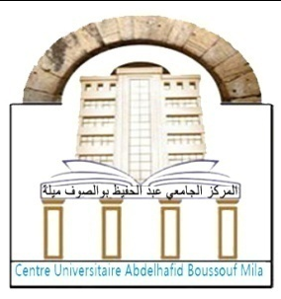
المركــز الجامعي
عبد الحفيظ بوالصوف ميلـة

الجمهوريـة الجزائـريـة الديمقراطيـة الشعبيـة
République Algérienne Démocratique et Populaire

وزارة التعليــم العالـي والبحـث العلمـي
Ministère de l’Enseignement Supérieur et de la Recherche Scientifique

Centre Universitaire
Abdelhafid Boussouf Mila

Sous direction de post graduation de recherche
scientifique et des relations extérieures

نيـابة المديرية للدراسات فيما بعـد التدرج،
والبحث العلمي والعلاقـات الخارجيـة

www.centre-univ-mila.dz

المعهد :...................................................................................................................................
القسم :....................................................................................................................................
اسم ولقب الأستاذ :.....................................................................................................................
الشعبة /التخصص :....................................................................................................................
الرتبة الحالية:...........................................................................................................................
تاريخ أول توظيف : ...................................................................................................................

إحصاء المنشورات العلمية التي تتضمن تسمية المركز الجامعي خلال سنوات التوظيف

عدد المنشورات  السنوات | العدد الإجمالي للمنشورات حسب تصنيف المجلات |  |  |  |  |  | من بينها/عدد المنشورات بالشراكة مع اجانب ( مع ذكر جنسية الشريك)
 | A+ | A |  | B | C | أخرى | A+ | A | B | C | اخرى
2023
2022
2021
....
.
.
.
.
.
.
.
2008
ال
المجموع

إمضاء المعني

 ص.ب رقم 26.RP ميلة 04300 الجزائر
 031 45 00 40  031 45 00 45
المركز الجامعي عبد الحفيظ بوالصوف- ميلة

Centre Universitaire Abdelhafid BOUSSOUF – MILA
 BP 26 RP Mila 43000 Algérie
 031 45 00 45  031 45 00 40

